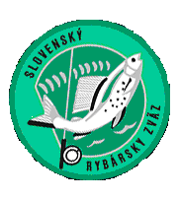
MO SRZ Sp. N. Ves
Vás pozýva na

Miestne preteky detí
v LRU – plávaná

Miesto: Rybník Zahurou

Dňa: 5.5.2018

Program:
Do 8:00 - prezentácia
9:00 – 13:00 - pretek
14:00 - vyhodnotenie

Tešíme sa na Vašu účasť, výbor MO SRZ
Súťaž aj o najväčší úlovok

